Agencija za odgoj i obrazovanje
Donje Svetice 28, Zagreb
Državno povjerenstvo za provedbu natjecanja
u školskoj godini 2021./2022.

Zagreb, 11. srpnja 2022.

IZVJEŠĆE
O PROVEDENOM NATJECANJU/SMOTRI IZ
1. SMOTRA DJEČJIH KLAPA OMIŠ

Cilj Natjecanja/smotre:
- očuvanje i prenošenje tradicije klapskog pjevanja
- druženje mladih klapskih pjevača na baštinskim zasadama
- priprema za buduće pjevanje u odraslim klapama i njihovo ohrabrivanje u istraživanju tradicijske glazbe Dalmacije
- podizanje glazbene kulture mladih
- poticanje na aktivno bavljenje glazbom
- afirmacija glazbenog stvaralaštva mladih
- praćenje i vrednovanje rezultata dječjih klapa i njihovih nastavnika/voditelj

Odlukom ravnateljice Agencije za odgoj i obrazovanje KLASA: 602-01/21-01/109, URBROJ: 561-02/01-21-42 od 1. prosinca 2021. godine imenovani su predsjednik i članovi državnog povjerenstva i to:
1. Mijo Stanić, prof., ravnatelj FDK Omiš, predsjednik Državnog povjerenstva
2. dr.sc. Ivana Tomić Ferić, Umjetnička akademija Split
3. dr.sc. Anita Gergorić, Agencija za odgoj i obrazovanje, podružnica Rijeka
4. Antonela Burić, mag., Osnovna škola Mejaši, Split
5. Vanda Ferić, prof., Osnovna glazbena škola Lovro pl. Matačić, Omiš
6. Sandra Ivančić, prof., Srednja škola fra Andrija Kačić Miošić, Makarska
7. Tanja Topić, prof., Glazbena škola Makarska

Na školskoj razini natjecanja/smotre sudjelovalo je / učenika i / mentora i to po kategorijama:
- nije planirano održavanje

Na županijskoj razini natjecanja/smotre sudjelovalo je / učenika i / mentora i to po kategorijama:
- nije planirano održavanje

Na državnoj razini natjecanja/smotre sudjelovalo je 87 učenika i 8 mentora i to po kategorijama:

Kategorija A: BENJA – Zadar 11 pjevača/ mentorica Helena Pelić, BEPO – Omiš 11 pjevača/mentorica Marija Didović, CVIT – Imotski 7 pjevača/mentorica Vanja Domazet

Kategorija B: TRAMONTANA – Zadar 6 pjevača/mentorica Nada Smoljan, SFIDA – Korčula 7 pjevača/ mentorica Josipa Favro Kurtović, MANINA – Blato 10 pjevača/mentorica Dalija Gavranić, NUŠA – Imotski 6 pjevača/mentorica Vanja Domazet, FERAL – Zadar 10 pjevača/mentorica Iva Mustać Klarić

Državna razina natjecanja/smotre održana je 11. lipnja 2022. u OŠ „Josip Pupačić“ u Omišu.

Na državnoj razini natjecanja/smotre izjavljeno je 0 (ništa) prigovora, od kojih je prihvaćeno ništa.

predsjednik Državnoga povjerenstva
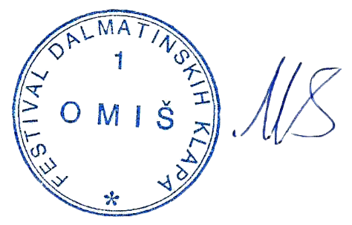
Mijo Stanić

